ЕНИСЕЙСКИЙ РАЙОННЫЙ СОВЕТ ДЕПУТАТОВ КРАСНОЯРСКОГО КРАЯ
РЕШЕНИЕ
26.08.2021 г.Енисейск №12-96р

О готовности образовательных учреждений к началу 2021-2022 учебного года

Руководствуясь ст. 20 Устава района, в соответствии с перспективным планом работы районного Совета депутатов на 2021 год, заслушав и обсудив поступившую информацию руководителя МКУ «Управление образования», Енисейский районный Совет депутатов РЕШИЛ:
- Информацию «О готовности образовательных учреждений Енисейского района к новому 2021-2022 учебному году» принять к сведению (прилагается).
2. Администрации района проработать вопрос финансирования образовательных учреждений по мероприятиям промывки системы отопления к новому отопительному сезону.
3. МКУ «Управление образования Енисейского района» подготовить письмо в министерство финансов Красноярского края о выделении денежных средств для изготовления проектно-сметной документации на капитальный ремонт школ.
4. Контроль за выполнением настоящего решения возложить на постоянную депутатскую комиссию по образованию, культуре, спорту и молодежной политике (Г.А. Драчук).
5. Настоящее решение вступает в силу со дня подписания и подлежит размещению на официальном информационном Интернет-сайте Енисейского района Красноярского края.

Председатель районного  Совета депутатов | Глава района
________________В.И. Марзал | ________________А.В. Кулешов

\

Приложение
к решению Енисейского
районного Совета депутатов
от 26.08.2021 №12-96р

О готовности образовательных учреждений Енисейского района к началу
2021-2022 учебного года

К новому 2021-2022 году в Енисейском районе приступили к работе 8 детских садов (Высокогорский детский сад находится в стадии реорганизации –присоединение к Высокогорской школе), 20 дошкольных групп при 14 школах, в которых воспитывается 1113 детей; 19 школ и 15 филиалов, в которых обучаются 3226 учащихся, из них:
Очная форма обучения -3192;
11- классников -162;
Первоклассников -344;
Численность работников образовательных учреждений составляет -1275;
Из них педагогических-587.
В 2021 году системе образования для реализации муниципальной программы «Развитие образования Енисейского района» выделено 1038395,2 тысяч рублей, в том числе:
федеральный бюджет – 71988,4 тысяч рублей,
краевой бюджет – 567081,1 тысяч рублей;
местный – 382553,7 тысяч рублей;
внебюджетные источники – 16772,0 тысяч рублей,
что на 14,9 % больше, чем в 2020 году.
В свою очередь по направлениям расходы распределяются следующим образом:
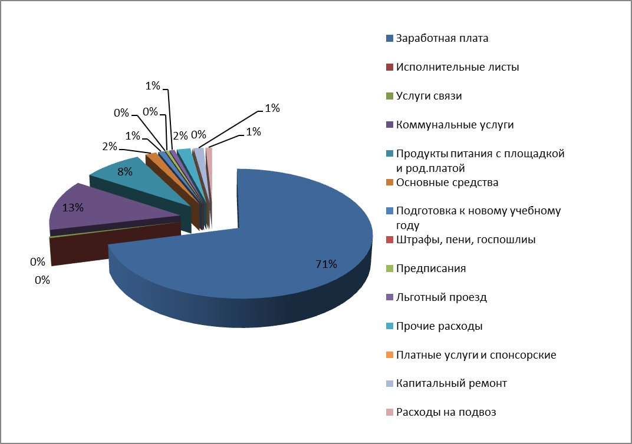

Как видно из диаграммы большую часть расходов составляет заработная плата (71%), на втором месте – расходы на коммунальные услуги (13%), питание – 8%.
На подготовку и проведение ремонтных работ в образовательных учреждениях к началу учебного 2021-2022 года выделено 18,5 миллионов рублей, из них:
- На капитальный ремонт одного здания МБДОУ Ярцевский детский сад № 3 в сумме 5765,5 тысяч рублей;
- На проведение капитального ремонта оконных блоков в МБДОУ Верхнепашинский д/с № 8- 958,5 тысяч рублей, на капитальный ремонт оконных блоков и системы отопления в МБДОУ Подтесовский д/с №29 – 3178,5 тысяч рублей;
3) На проведение капитального ремонта спортивного зала МБОУ Подтесовская СОШ № 46 выделено 3346,1 тысяч рублей.
4) На устранение предписаний контролирующих органов в общеобразовательных учреждениях на общую сумму 4080,9 тысяч рублей, а именно:
- в МБОУ Озерновская СОШ № 47 ремонт пищеблока -1857,80 тысяч рублей;
- в МБОУ Высокогорская СОШ №7 и филиал с. Городище – ремонт кровли, приобретение вытяжки - 1728,50 тысяч рублей;
- в МБОУ Абалаковская СОШ №1- замены ограждения в филиале - 462,30 тысяч рублей;
- МБОУ Кривлякская СОШ №3 –оборудование бесперебойной подачи воды в мед.кабинет - 32,30 тысяч рублей.
5) На установку и замену теплосчетчиков в образовательных учреждениях было выделено 1215,0 тысяч рублей (СОШ 1 (2счетчика), СОШ 4 (2счетчика), СОШ 18, СОШ 12, СОШ 18, ООШ 6, д/с 6.
В рамках реализации федерального проекта «Современная школа» для создания центров образования естественно-научной и технической направленностей в общеобразовательных организациях «Точка роста» в МБОУ Подтесовская СОШ № 46 и МБОУ Шапкинская СОШ № 11 выделено 5930,7 тысяч рублей, в том числе на проведение ремонта и покупку мебели 1818,2 тысяч рублей, на приобретение оборудования и учебных пособий – 4112,5 тысяч рублей.
В 2021 году планируется ввод в эксплуатацию нового здания школы в с.Майское, на строительство которого было выделено более 380,0 миллионов рублей.
Также благодаря краевой субсидии в размере 61,5 миллионов рублей удалось решить одну из главных проблем, начать капитальный ремонт здания МБОУ Новокаргинская СОШ № 5.
К сожалению, необходимо отметить, что в 2021 году, как и в предыдущие годы, в краевой государственной программе средства на устранение предписаний в дошкольных образовательных учреждениях не запланированы, в связи с этим в детских садах остаются невыполненными предписания контролирующих и надзорных органов, требующие значительных затрат. В связи с чем, на сегодняшний день, остаются невыполненными 8 предписаний надзорных органов по 6 дошкольным учреждениям. На устранение этих предписаний необходимо более 10,0 миллионов рублей.
В 2019 году проведено обследование зданий Потаповской и Кривлякской школ, по результатам обследования школы признаны аварийными. В министерство образования Красноярского края направлено письмо с просьбой включить данные школы в реестр аварийных и предусмотреть средства на строительство новых зданий и на строительство школы-интерната на 107 мест в д.Безымянка.
Также серьезную обеспокоенность вызывает состояние зданий следующих образовательных учреждений:
- здания Верхнепашинский № 8, Подтесовского №28 детских садов требуют срочного капитального ремонта;
- необходим срочный ремонт кровли здания дошкольной группы Погодаевской школы, филиала Подгорновской школы в с. Чалбышево;
- требуют капитального ремонта здания Шапкинской, Новогородокской, Подгорновской школ;
- требуется ремонт приямков и отмостки здания Подтесовской школы.
В решении этих вопросов также ведется работа по получению субсидии из бюджетов всех уровней.

В 16 образовательных учреждениях есть медицинские кабинеты, но лицензию имеют на сегодняшний день только 7 (Епишинская, Верхнепашинская, Подтесовская, Озерновская, Новоназимовская школы, Абалаковский, Подтесовский № 29 детские сады) и 2 учреждения получили положительное заключение Роспотребнадзора и направили заявку на получение лицензии (Ярцевская школа, Подтесовский д/с 28).
Для приведения 5 кабинетов в соответствие требованиям СП 2.1.3678-20 "Санитарно-эпидемиологические требования к эксплуатации помещений, зданий, сооружений, оборудования и транспорта, а также условиям деятельности хозяйствующих субъектов, осуществляющих продажу товаров, выполнение работ или оказание услуг" необходимо 1 149,0 тыс. рублей на выполнение следующих мероприятий:
- МБДОУ Верхнепашинский д/с № 8- 249,7 тыс. руб. (ремонт и приобретение оборудования);
- МБДОУ Высокогорский д/с №2- 290,0 тыс. руб. (приобретение оборудования);
- МБДОУ Озерновский д/с № 6-244,9 руб. (приобретение оборудования и ремонт);
- МБДОУ Подтесовский д/с № 28- 330,0 тыс. руб. (приобретение оборудования в 2 здания);
- МБОУ Ярцевская СОШ №12 – 34,4 тыс.руб.(приобретение недостающего оборудования).

На территории Енисейского района в 2020-2021 учебном году открыт 41 регулярный школьный маршрут, по которым 13 учреждений на 17 школьных автобусах осуществляют ежедневный подвоз 438 учащихся в образовательные учреждения.
С 2018 года получено 9 новых школьных автобусов для 8 школ (МБОУ Подгорновская СОШ № 17, МБОУ Подтесовская СОШ № 46, МБОУ Погодаевская СОШ № 18, МБОУ Высокогорская СОШ № 7, МБОУ Абалаковская СОШ № 1, МБОУ Верхнепашинская СОШ № 2, МБОУ Кривлякская СОШ № 3, МБОУ Безымянская СОШ № 28).
Из 17 школьных автобусов 2 автобуса (МБОУ Ярцевская СОШ № 12 и МБОУ Новокаргинская СОШ № 5) изношены на 100 % и требуют срочной замены, также в

связи с увеличением количества подвоза в 2021-2022 году в МБОУ Новокаргинская СОШ № 5 требуется дополнительный автобус. Также в 2учреждениях требуется замена изношенных школьных автобусов, которые используются для подвоза школьников на мероприятия (МБОУ Епишинская ООШ № 6, МКУ «Управление образования»).

Согласно распоряжению администрации района от 28.05.2021 года № 253-р в период с 02 по 18 августа проходила приемка школ к новому 2021-2022 учебному году. Комиссией в составе представителей отдела МВД, ГИБДД, Росгвардии и Управление образования 34 общеобразовательных и 8 дошкольных учреждений приняты к работе.

Здания ОУ и ДОУ, находящиеся в аварийном состоянии

1 | МБОУ Кривлякская СОШ № 3
2 | МБОУ Потаповская СОШ № 8
Здания ОУ и ДОУ, требующие комплексного капитального ремонта
3 | МБДОУ Верхнепашинский д/с № 8 (два здания)
4 | МБДОУ Подтесовский д/с № 28 (два здания)
5 | МБДОУ Высокогорский д/с № 2
6 | МБДОУ Новокаргинский д/с № 20 (старое здание)
7 | здание дошкольной группы и интерната МБОУ Погодаевской СОШ № 18
8 | Филиал МБОУ Подгорновская СОШ № 17 «НОШ д.Чалбышево»
9 | МБОУ Шапкинская СОШ № 11
10 | МБОУ Подгорновская СОШ № 17
11 | МБОУ Новогородокская ООШ № 16
Требуется ремонт кровли здания
12 | МБДОУ Озерновский д/с № 6
13 | Филиал МБОУ Подгорновская СОШ №17 д.Малобелая
14 | МБОУ Абалаковская СОШ № 1 (здание начальной школы)
Требуется ремонт системы отопления
15 | филиал МБОУ Высогокорская СОШ № 7 с.Городище
16 | МБОУ Усть-Кемская СОШ № 10 (дошкольная группа)
Требуется замена оконных блоков
17 | филиал МБОУ Высогокорская СОШ № 7 с.Городище
18 | МБОУ Подтесовская СОШ № 46
19 | МБОУ Анциферовская ООШ № 25
20 | МБДОУ Абалаковский д/с № 1
21 | МБОУ Абалаковская СОШ № 1
22 | МБОУ Усть-Питская ООШ № 19
23 | Дошкольная группа МБОУ Новоназимовская СОШ №4
24 | МБОУ Ярцевская СОШ № 12
25 | МБОУ Высокогорская СОШ № 7 (частично)
26 | МБДОУ Озерновский д/с № 6
Требуется ремонт приямков и отмостки
27 | МБОУ Подтесовская СОШ № 46

Для создания антитеррористической безопасности в образовательных учреждений согласно предъявленным требованиям постановления Правительства Российской Федерации от 02.08.2019 г. №1006 «Об утверждении требований к антитеррористической защищенности объектов (территорий) Министерства просвещения РФ и объектов (территорий), относящихся к сфере деятельности Министерства просвещения РФ, и формы паспорта безопасности этих объектов (территорий)» на сегодняшний день необходимо выполнение следующих мероприятий:
В 18 образовательных учреждениях (СОШ №1, СОШ №2, СОШ №3, СОШ №4, СОШ №5, СОШ №7, СОШ №47, СОШ №46, СОШ 18, СОШ 11, СОШ 10, СОШ 12, СОШ №15, дс № 1, дс №8, дс №6, дс №28, дс №29) не установлена система охранной сигнализации, не обеспечены сотрудниками частных охранных организаций, подразделениями вневедомственной охраны войск национальной гвардии;
В 12 учреждениях (СОШ №2, СОШ №3, СОШ №4, СОШ №5, СОШ №7, СОШ №18, СОШ 11, СОШ 10, дс № 1, дс №8, дс №6, дс №28, дс №29) отсутствует металлоискатель;
В 19 учреждениях (филиал СОШ №1, филиалы МБОУ СОШ №47, филиалы СОШ №3, ООШ №6, СОШ №15, филиал СОШ №4, ООШ №16, филиалы МБОУ СОШ №17, СОШ №10, ООШ №19, СОШ №12+филиалы, ООШ №28+филиалы, дс№2, дс №20, дс №6,дс №3 не установлена кнопка передачи тревожных сообщений (на вневедомственную охрану);
В 23 учреждениях (филиал СОШ №1, филиал СОШ №7, филиалы СОШ №3, филиал СОШ №4, ООШ 16, филиалы СОШ №47, ООШ №19, филиалы СОШ №12, ООШ №28+филиалы, дс №2, дс №20, дс №3) необходима ставка вахтера;
В 32 учреждениях отсутствует система оповещения и управления эвакуацией либо автономными системами (средствами) экстренного оповещения.
Для исполнения всех требований необходимо более 15 млн.рублей.
На сегодняшний день в 7 ОУ (СОШ № 4, СОШ № 10, СОШ № 12, ООШ № 19, СОШ № 3, ООШ № 16, СОШ № 18,),имеются 11 долгосрочных вакансии учителей по предметам, которые временно заняты специалистами, не имеющими необходимой специализации (начальных классов, физики, математики, информатики, русского языка, иностранного языка, дефектолог-логопед).

